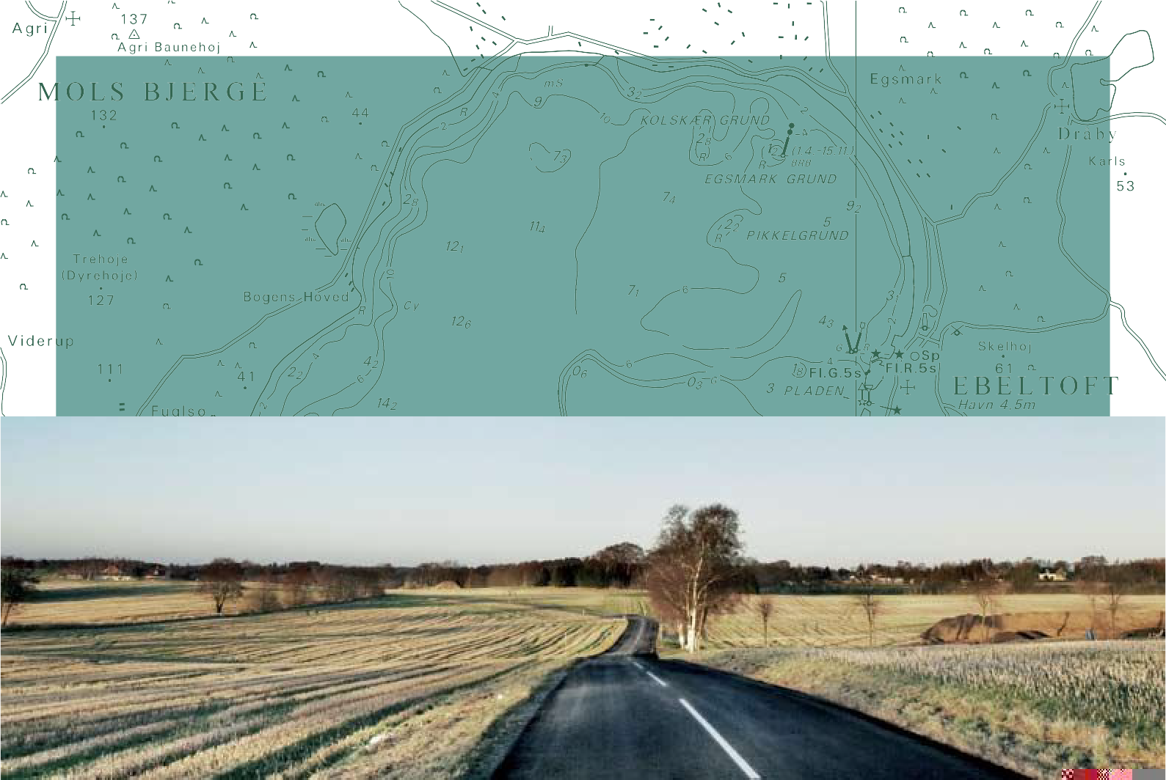

TECHNICAL REPORT NO. 07

Veje til en hydrologiegnet højdemodel
Nynne Sole Dalå og Thomas Knudsen

Indhold
- Indledning 3
  - Processen 3
  - Fremtiden 3
- Potentielle tillægsprodukter 5
Potil 1: Terrænmodel med “spurious pit removal” 5
Potil 2: Terrænmodel med overordnede vandskel 5
Potil 3: Overflademodel uden broer 5
Potil 4: Blokstatistik 6
Potil 5: Konsistent vandløbsdatasæt 6
Potil 6: Vandløbsprofiler 7
Potil 7: Befæstningsgrad 7
Potil 8: Hældning og eksponering 7
Potil 9: Hillshading 8
Potil 10: Dit produkt 8
- Eksempel 9
- Opsummering 9

Nynne Sole Dalå og Thomas Knudsen Veje til en hydrologiegnet højdemodel

National Survey and Cadastre—Denmark, technical report series number 07 ISBN 978-78-92107-33-6
Technical Report Published 2009-12
This report is available from http://www.kms.dk

Indledning

Danmarks Højdemodel (DHM) er en landsdækkende digital højdemodel baseret på laserscanning fra fly. Kort & Matrikel- styrelsen (KMS) har indkøbt DHM med brugsret til hele staten gennem et udbud, hvor kontrakten giver kommunerne mulighed for at købe DHM direkte hos leverandøren. KMS har gennemført en meget omfattende leverance- og kvalitet- skontrol, og DHM er fra december 2009 tilgængelig i en kvalitetsgodkendt version.
Danmarks Højdemodel, består af tre datasæt:

DHM/Terræn er en model af terrænets højde over havniveau. Alle objekter over terræn (træer, huse, høstakke, halm- baller, biler mm.) er fjernet.
DHM/Overflade er en sammenhængende beskrivelse af landskabet i 3D (inkl. bygningsanlæg og vegetation).

DHM/Højdekurver repræsenterer terrænets topografi i form af isolinier, der hver især angiver terrænhøjden.

Højdemodellen kan benyttes til mange formål i både stat og kommuner, og fælles for de fleste anvendelser er, at DHM vil indgå i opgaveløsningen sammen med andre datasæt. Vandområdet er ingen undtagelse. Når det skal vurderes, hvor der er risiko for oversvømmelse, er det naturlige første valg at benytte en højdemodel og farve modellen blå op til en given kote – det der er blåt oversvømmes. Metoden er enkel men desværre oftest meget misvisende, da der hverken tages højde for mulige til- og afløb, overfladens beskaffenhed, varigheden af vandpåvirkningen eller eksisterende barrierer som fx diger. Skal der laves troværdige vurderinger skal der indgå mange typer af data, realistisk modellering af vandets bevægelser i landskabet, og i nogle tilfælde kan det kræve tilpasninger af den eksisterende højdemodel.
Denne rapport samler resultaterne af en undersøgelse af behov for og krav til en Danmarks Højdemodel, der er tilpasset hydrologiske anvendelser – en DHyM.

Processen

Kort & Matrikelstyrelsen har i efteråret 2009 arbejdet på at kortlægge hvilke højdemodelrelaterede data, som hydrologi- interessenter har behov for. Mere løst formuleret betyder det, at vi har arbejdet på at afklare hvilke behov, der er for en hydrologiegnet højdemodel.
Behovsundersøgelsen er udført i flere trin. I første omgang spurgte vi et udvalg af kendte hydrologiintresserenter om behov og krav til DHyM og svarene herfra blev i anden omgang brugt som inspiration til spørgsmål, udsendt pr. epost til en bredere skare af interessenter, herunder medlemmerne af det statslige DHM samarbejdsforum. Ca. 35 eksterne modtog spørgsmålene, 8 svarede og sammen med de interessenter, der blev spurgt i undersøgelsens første trin har vi svar, forslag og kommentarer fra i alt 14 mennesker. Det lyder ikke umiddelbart som mange. Ikke desto mindre er vi godt tilfredse med tilbagemeldingerne: respondenterne har tilknytning til en række førende statslige, kommunale og private organisationer, så vi har særdeles god dækning af området – og de enkelte responsa har været af meget høj kvalitet.

Fremtiden

Med denne rapport har vi samlet resultaterne af behovsundersøgelsen. Det viste sig allerede tidligt i processen at DHyM ikke kan udgøres af en enkelt tilpasset DHM. Der er snarere behov for et udvalg af potentielle til lægsprodukter (på kort form kaldet potiller ): tilpasninger eller videreudviklinger af DHM, og produkter hvor DHM i mere eller mindre tilpasset form indgår sammen med andre datatyper.
Gennem undersøgelsen har vi vurderet sværhedsgraden af de enkelte tillægsprodukter og som svar har interessenterne angivet nytteværdien. Den slags er naturligvis vanskeligt at kvantificere, så i begge tilfælde benytter vi en trafiklysmetafor, for ikke at overkvantificere:

Rød står for en vanskelig opgave / et ikke særligt nyttigt produkt Gul står for en overkommelig opgave / et moderat nyttigt produkt Grøn står for en ukompliceret opgave / et særdeles nyttigt produkt
Med dette har vi et opnået et grundlag for design og udførelse af mindre eksperimenter, der kan bringe yderligere indsigt og afklaring (specifikt vil det være oplagt at tage udgangspunkt i produkter der opnår bedømmelsen “grøn/grøn”, dvs. produkter der vurderes som ukomplicerede at implementere, men som af interessenterne vurderes som særdeles nyttige).

Rapporten er således bl.a. tænkt som afsæt for mindre eksperimenter til yderligere afklaring og som en del af beslut- ningsgrundlaget, når Kort & Matrikelstyrelsen skal bestemme retningen og omfanget for det videre i arbejde med DHM til hydrologiske anvendelser.
På de følgende sider gennemgår vi de enkelte potiller, i den form det blev udsendt til interessenterne, og perspektiverer ved (under deloverskriften kommentarer ) at bringe citater fra deres svar. Der er imidlertid tale om en kombination af svar der har “officiel” karakter, altså i en eller anden grad udtrykker en institutionel holdning, og svar der afspejler den enkeltes personligt faglige holdning. Begge dele er nødvendige for at få et dækkende overblik, men de personlige og de institutionelle vurderinger kan også være i uoverensstemmelse. For at eliminere spekulationer over den slags har vi anonymiseret og i udstrakt grad, parafraseret citaterne.

Potentielle tillægsprodukter

Potil 1: Terrænmodel med “spurious pit removal”

En filtrering af terrænmodellen, hvor der løst sagt hældes en spand jord i insignifikante lokale fordybninger. Insignifikant betyder her, at fordybningen ikke er dybere end at den (inden for måleusikkerheden) lige så godt kunne være plan.
Vanskelighedsgrad Rød Nyttegrad Overvejende gul Kommentarer
- Insignifikante lunker skal fjernes, men uden at det medfører at vandløbsnære engarealer blot fyldes op
- Modellen kan med fordel have en opløsning et sted mellem 8 og 32 meter, af hensyn til de efterfølgende analyser.
- Der bør regnes en udgave af modellen, som kan anvendes til beregning af flow, erosionsrisiko, oplande m.m.
- For mindre områder er det ret let selv at gøre. Og da der alligevel bl.a. skal åbnes for kendte underføringer undervejs i processen vil det ikke have nogen egentlig værdi.
- Rigtig godt til beregning af miljøbelastning fra punktkilder, på små oplande.

Potil 2: Terrænmodel med overordnede vandskel

For hvert gridpunkt anføres, hvor “nedbør der falder her”, ender.
Vanskelighedsgrad Rød Nyttegrad Overvejende grøn Kommentarer
- Vandskel kan man arbejde videre på efter allerede kendte principper: Man kan beregne hvor der bliver vandopstuvning og sandsynlighed for oversvømmelse etc. ved store regnintensiteter.
- Kobles vandskel med vandløbskapaciteter er der ikke meget overladt til tilfældighederne og man kan etablere automatisk alarmering ved voldsomt nedbør/vejrudsigt. Men det er kostbart at fremskaffe karakteristika for rør og vandløb og deraf afledt kapacitet for vandafledning. Det er et oplagt registrerings- og udviklingsprojekt: fremtiden med voldsomt vejr er her allerede.
- Relativt let at generere for mindre områder.
- Meget brugbart i klimatilpasningssammenhæng.
- Nødvendig ifbm. risikoberegninger mht. klimaforandringer. Brug af DHM til forbedring af oplandsskel, er væsentligt ifbm. arbejde inden for Grøn Vækst og Vandrammedirektivet.

Potil 3: Overflademodel uden broer

Dette produkt er en variant af overflademodellen (dvs. model som følger overfladen af bygninger og bevoksning), bear- bejdet så broer ikke kommer til at tage sig ud som dæmninger. Dette kan gøres ved at maske broerne ud, og overføre terrænmodeldata til overflademodellen.

Vanskelighedsgrad Gul Nyttegrad Gul/Grøn Kommentarer

- Nytten er begrænset så længe vandet ikke kan flyde hele vejen gennem vandløbssystemet.
- Det er mere vigtigt at føre vandløbene igennem. En hydrologisk model støttet af vandløbene vil kunne løse dette.
- Kræver pt. en del manuelt arbejde, men der vil altid være områder der skal rettes til.
- Understøtter mere realistiske oversvømmelsesberegninger fra kysten.

Potil 4: Blokstatistik

Maksimum og minimumshøjder inden for større blokke af terrænmodellen, fx defineret ved “Danmarks Kvadratnet” (det vil være en marginal ekstraomkostning at tilføje yderligere statistiske deskriptorer - fx varians, middelværdi, kvartiler, autokovarians, etc.)
Vanskelighedsgrad Grøn Nyttegrad Rød/gul Kommentarer
- Nyttigt til hurtige “back of envelope” overslag.
- Sanity check af nyopmålinger i særligt udsatte områder.
- Det kan man let regne selv.
- Har ikke haft brug for dette.

Potil 5: Konsistent vandløbsdatasæt

De eksisterende vandløbsregistreringer fra fx KMS’ Kort10, er ikke alle steder i overensstemmelse med højdemodellen: i nogle tilfælde vil det registrerede forløb medføre, at vandet løber op ad bakke, i andre at vandløbet ligger et sted, der ikke er en lokal fordybning, og i atter andre mangler der simpelthen registreringer af mindre vandløb. Men hydrologitemaet i Kort10 er pt. under løbende revision, og den reviderede udgave vil være landsdækkende i løbet af et par år. Det er ikke oplagt hvad vi kan gøre i mellemtiden - men kom gerne med forslag til løsninger.
Vanskelighedsgrad Rød Nyttegrad Overvejende grøn Kommentarer
- Der er bør skabes flow for vandet ved at skære ud i højdemodellen så vandet kan følge det naturlige fald gennem vejdæmninger og rørlagte strækninger. Udskæringen skal primært ske ved akkumuleringspunkter i højdemodellen – ikke blot ved simpel indbrænding af vandløbslinier.
- Vandløb med korrekt flowretning og forløb af koter er særdeles nyttige – men det burde være en del af Kort- 10/FOTs kvalitetssikring. Ved uoverensstemmelse mellem FOTvektorer og DHM må man flytte vektorerne!
- Vil meget gerne have det, men ser ikke oplagte muligheder for at løse problemet.
- Sikkerhed for korrekte registreringer er vigtig. I mellemtiden må vi vel fortsætte med en kombination af øvrige informationskilder.
- Meget vigtigt! (jvf. INSPIRE og vandplan)
- Shape filer med vandløb (forløb og bredde) ville være rigtig nyttigt.
- Ud fra DHM kan man automatisk og (forholdsvis) simpelt genererere et datasæt som vil kunne understøtte kvalitetssikring af FOT vandløb, så det kan anvendes som et netværkstopologisk vandløbstema.

Potil 6: Vandløbsprofiler

Dette er formodentlig et ekstremt kostbart produkt, som vil kræve omfattende nyopmåling - enten af aktive mennesker i waders, eller med vandgennemtrængende rød/grønne lasersystemer.
Vanskelighedsgrad Rød Nyttegrad Overvejende gul Kommentarer
- ikke relevant: Nyquists sætning medfører at vi kun kan se objekter større end 3.2 m. Hvis det skal være relevant skal vi meget længere ned i pixelstørrelse.
- Kræver at vi kan måle igennem vand med grums.
- Bedre viden omkring vandløbsprofiler ville øge kvaliteten af rigtig mange projekter væsentligt.
- Flere åprofiler vil være nyttige.
- Meget værdifuldt, men forudsætter et opdateret vandløbsnetværk.
- Anvendes allerede inden for beregning af vandløbsregulativer, så det ville være mere interessant i forbindelse med opbygning af hydrologiske modeller.

Potil 7: Befæstningsgrad

I forbindelse med produktion af overflademodellen udarbejdede KMS en arealanvendelsesklassifikation baseret på ek- sisterende registreringer fra kortdatabaserne. I den grad denne klassifikation kan anvendes som bud på befæstnings- graden er vanskelighedsgraden “grøn”. Mere perfekte løsninger kræver ny dataopsamling, som kan være både vanskelig og kostbar at udføre på landsplan.
Vanskelighedsgrad Rød/grøn Nyttegrad Overvejende gul Kommentarer
- Eksisterende datasæt er tilstrækkelige.
- Den simple model er en forbedring.
- Intensitetsbilledet fra punktobservationerne kan muligvis bruges, men giver næppe en væsentlig merværdi end jeres data.
- Ofte benyttes kommunale registreringer af veje og ejendomme. Som første bud eller ved generering af ”grove” modeller vil det være nyttigt.
- Relevant i klimasammenhæng.

Potil 8: Hældning og eksponering

Terrænets lokale hældningsvinkel og hældningsretning er i princippet trivielle at aflede direkte fra modellen. Der skal dog nok filtreres en del for at få lokalt repræsentative værdier. Det vil kræve yderligere brugerkonsultation at fastslå den rette filtreringsgrad.
Vanskelighedsgrad Grøn Nyttegrad Overvejende grøn Kommentarer
- Det kan man let regne selv (lokalt).
- Kunne hjælpe til at give et første overblik over områder.

Potil 9: Hillshading

En hillshadingmaske giver et godt og simpelt grundlag for at danne sig et overblik over et område. Det kan desuden anvendes som “backdrop” til afbildninger af andre hydrologiske datasæt og derved understøtte fortolkningen af disse.

Vanskelighedsgrad Grøn

Nyttegrad Gul/grøn

Kommentarer

- Nyttig at kunne slå til og fra.

- Hjælper med at få det første overblik over nye områder.

- God til visning.

- Mest nyttig hvis beregnet ud fra en relativt grov model: fuld opløsning giver for meget støj.

Potil 10: Dit produkt

Hvad savner du? Ovenstående 9 produkter er en sammenfatning af mange udmeldinger om behov og ønsker. Har vi overset det produkt, der vil understøtte lige præcis dine hydrologiske anvendelser af højdemodellen? Så beskriv det her
- så detaljeret eller kursorisk du kan overkomme lige nu.

Vanskelighedsgrad Overvejende Rød

Nyttegrad Grøn

Kommentarer

- Dybder i kystnære farvande, fjorde, søer

- Terrænmodel uden broer, men med sluser

- Plannøjagtighedsoversigt: I analyser af oversvømmelser fra havet er det essentielt at vi kender nøjagtigheden på bl.a. diger.

- Erosionspotentiale

- Oversvømmelseskort

- Hulkort (oversigt over naturlige fordybninger i landskabet, med potentiale som midlertidige afledningsreser- voirer for regnvand)

- Der er i forbindelse med beregning af vandløb og retning med højdemodellen fundet afvigelser mellem start- og sluthøjden på vandløbsstrækninger der skyldes fejl i udjævningen af terrænmodellen. Dette vil kunne bruges til at kvalitetstjekke terrænmodellen.

Eksempel

Som antydet i indledningen er der god grund til at fortsætte arbejdet med udgangspunkt i potiller der karakteriseres som grønne på både producent- og konsumentsiden. I dette afsnit giver vi et kort eksempel på hvad det kan være.
Der er indtil videre kun to potiller (8 og 9) der klart falder ind under grøn/grøn kriteriet – og uheldigvis er potil 9 den oplagte visualisering af potil 8. Derfor illustrerer vi på følgende side potil 7 (befæstningsgrad) og 9 (hillshading). Begge er produktionsmæssigt “grønne”, men befæstningsgrad er kun vurderet som gul i nytteværdi.
Delfigurerne (nummereret i almindelig læseretning) viser følgende

- Befæstningsgradsestimatinput for et Københavnsk forstadskvarter med blandet bebyggelse. Farverne er fremkom- met ved rasterisering af FOTtemaerne vej (sort), bygning (rød), høj bebyggelse (grøn), lav bebyggelse (mørk grøn).
- Orthofoto over sydvestfynsk agerbrugsområde.
- Hillshading af DHM/Terræn for samme område (kraftig overhøjning gør små detaljer tydelige).
- Orthofoto overlejret på hillshading. Læg specielt mærke til hvor meget nemmere det bliver at skelne de nedlagte grusgrave som fordybninger i terrænnet.
- DHM/Terræn gengivet som farvebillede, med skalaen blå/grøn/gul/rød dækkende intervallet 0 til 64 meter. Uden de overlejrede højdekurver ville det have været stort set umuligt at vurdere hældningen i terrænnet. Med højdekurver går det lige an. . .
- . . . men med højdekurver og hillshading går det nemt!

Hillshadingproduktet er et resultat af ganske få timers udviklingsarbejde. Det vil i øvrigt kunne produceres som “gratis” biprodukt ved beregning af højdekurvetemaer – så det må formodes at være indsatsen værd.
FOTtemarasteriseringerne er fremkommet som led i arbejdet med DHM/Overflade, og er derfor i DHyMsammenhæng et “gratis” dataprodukt, som det kun vil kræve få dages udvikling og produktion at strikke om til befæstningsgradsestimater (som dog på det stade vil være af udokumenteret kvalitet).
For begge produkters vedkommende må man dog have for øje at selvom produktionen er enkel, så er det administrative og distributionsmæssige overhead af samme størrelse som for et hvert andet produkt (og kommer derfor til at udgøre en procentuelt større del af arbejdet med disse enkle produkter).

Opsummering

Når man gennemgår kommentarerne til potillerne er det tydeligt at de nogle steder stritter i mange forskellige retninger. Det er ikke overraskende, givet at respondenterne kommer med meget forskellige baggrunde. Men en ting har respon- denterne til fælles: de er dybt inde i stoffet, og engagerede i emnet. Det er nok en af grundene til at der er så mange tilfælde af “det der kan man let lave selv”: svarene kommer fra folk der synes at den slags er let – mens en helt gennem- snitlig bruger i stat eller kommune (eller en ekspert på et lidt andet område, som svarene også antyder) ikke ville ane hvordan .
En anden side af den sag er at ting som det er “let” at udføre for et lille område ikke nødvendigvis vil være lette når det gælder større regionale eller landsdækkende områder. Derfor kan der være gode grunde til at producere nogle af de “lette” ting simpelthen fordi de er lette (også for os) og selvom de ikke umiddelbart er stærkt efterspurgte hos eksperterne.
Men det er tydeligvis ikke nok at kaste os over de lette ting: der er stærke ønsker om virkeligt vanskelige produkter. Et af dem (det konsistente vandløbstema, potil nummer 5) kan virkelig få den faglige passion i kog, og frustrationen over tingenes tilstand er tydelig. Potil 5 kobler i høj grad til potil 3 (overflademodel uden broer) og 6 (vandløbsprofiler) – og i nogen grad til potil 1 og 2: det hele bliver først rigtig nyttigt når vi har et ordentligt vandløbstema.
Hvordan kan man så gribe disse store og vanskelige problemer an? Denne rapport dokumenterer (og argumenterer for) at en af de mulige veje er at etablere småskalaeksperimenter med nogle af de lette potiller, og bruge erfaringerne fra dem til gradvist at få en bedre forståelse af de svære – og måske gøre dem om ikke lette, så dog i hvert fald lettere at føre ud i livet. Rapporten leverer input til overvejelser om hvad der skal udføres (om overhovedet noget) – og et opdateret vandløbstema vil være en stor mundfuld, som vil kræve nøje overvejelse og koordination.

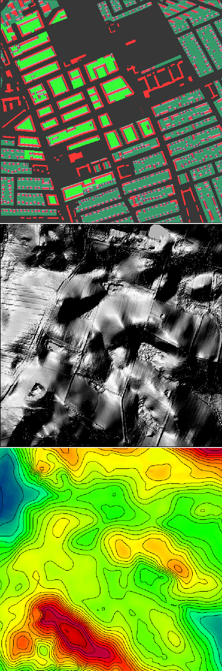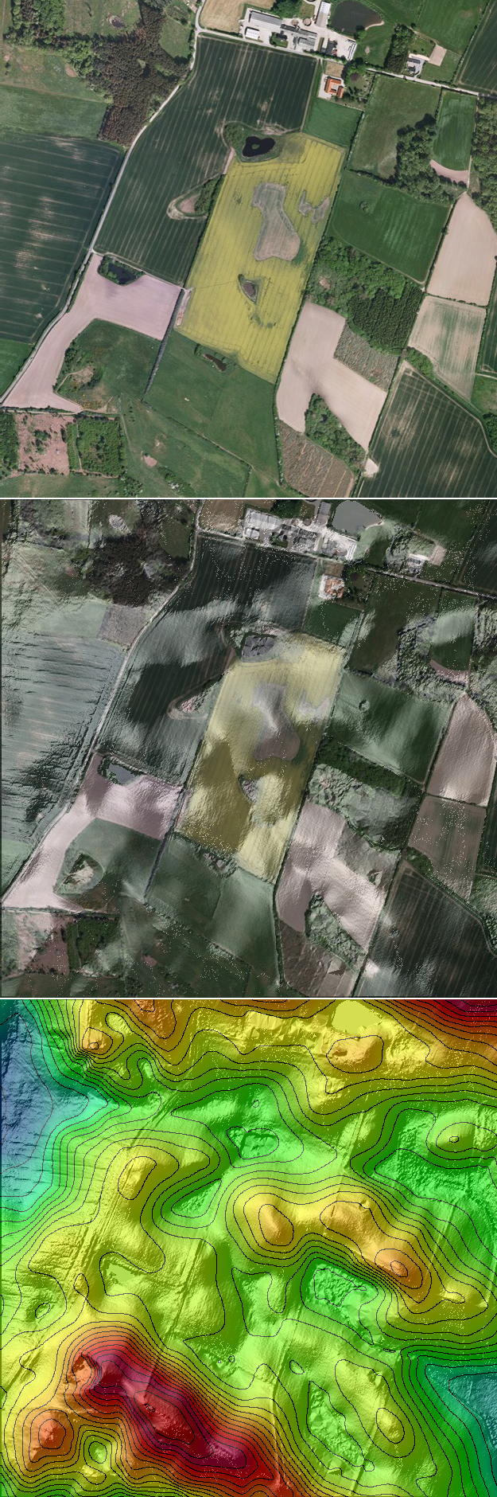

10

A. n.

A.

A. n.
- ' -
n.
A.
- I , n.
I , n.

132
n.
n.

n. A. A.
A. n.
n. 44

A. n.
n. A.
n.
A. n.
A.
n.
Karls

A. A. A.
A.
n. n.
A.
A.
A. 53
n.
A.
A. n.
A.
n.

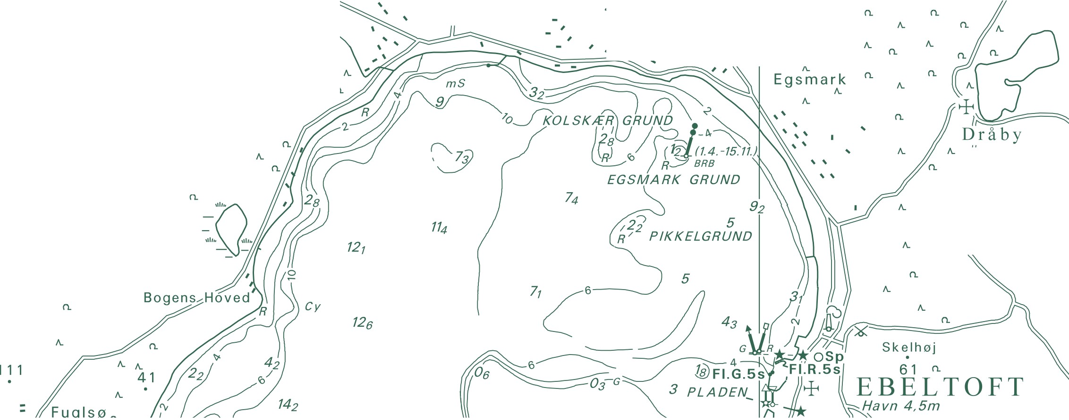A. Trehøje n.
National Survey and Cadastre Rentemestervej 8
2400 Copenhagen NV Denmark
http://www.kms.dk
(Dyrehøje) _{A.}
n.
127

